**专题05 内能**

**【考点分析】**

|  |  |  |  |
| --- | --- | --- | --- |
| 章节 | 考点 | 考试题型 | 难易度 |
| **内能** | 分子热运动：分子动理论、扩散现象、分子力 | 选择题、填空题 | ★★ |
| 内能 | 选择题、填空题 | ★★ |
| 比热容 | 填空题、计算题 | ★★★ |

**【知识点总结+例题讲解】**

**一、分子热运动：**

1.物质的构成：

（1）常见物质是由 **分子 、 原子** 构成；

（2）构成物质的分子（原子）都在不停地做无规则的运动。

（3）固体分子排列整齐，气体分子可以到处流动。

2.扩散现象：（微观：分子、原子层面）

（1）定义：不同的物质在相互接触时，彼此（分子、原子）进入对方的现象。

（2）扩散现象说明：

①一切物质的分子都在**不停地做无规则的运动**；

②**分子之间有间隙**。

（3）固体、液体、气体都可以发生扩散现象，只是扩散的快慢不同；

①气体间扩散速度最快，固体间扩散速度最慢；

②汽化、升华等物态变化过程也属于扩散现象。

（3）扩散速度与温度有关，温度越高，分子无规则运动越剧烈，扩散越快。

由于分子的运动跟温度有关，所以这种无规则运动叫做分子的热运动。

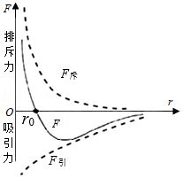分子的热运动定义：一切物质的分子都在不停地做无规则的运动。

3.分子间的作用力：

（1）分子间的作用力：分子与分子之间存在 **引力** 和 **斥力** ；

①分子间相互作用的**引力**和**斥力**是 **同时存在 的**：

②固体、液体的分子间引力使其保持一定的体积；

③固体、液体很难被压缩，气体不能无限压缩，说明分子之间存在斥力；

（2）分子引力和斥力的特点：

①当分子间距离等于r0（r0=10-10m）时，分子间引力和斥力相等，合力为0，对外不显力；

②当分子间距离减小，小于r0时，分子间引力和斥力都增大，但斥力增大得更快，斥力大于引力，分子间作用力表现为斥力；

③当分子间距离增大，大于r0时，分子间引力和斥力都减小，但斥力减小得更快，引力大于斥力，分子间作用力表现为引力；

④当分子间距离继续增大，分子间作用力继续减小，当分子间距离大于10r0时，分子间作用力就变得十分微弱，可以忽略了。

即：分子间距离增加，则引力和斥力都减小，但斥力减小得多，引力减小得少，表现为引力；

分子间距离减小，则引力和斥力都增加，但斥力增加得多，引力增加得少，表现为斥力。

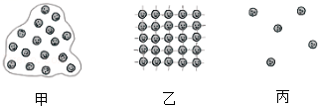**【例题1】**如图所示的示意图形象地反映了物质的气、液、固三态分子排列的特点。下面说法正确的是（　　）

A．甲是气态

B．乙是气态

C．丙是气态

D．甲是固态

**【变式1】**分子是自然界中能保持物质　 　性质不变的最小微粒，宏观世界的物质都是由粒子组成。以下粒子中：分子、原子、原子核、电子、病毒，不是构成物质的粒子是　 　，分子直径的尺度其数量级为10﹣10m＝0.1　 　（填写单位），现在流行的新冠病毒直径约为10﹣7m。

**【例题2】**下列现象中，属于扩散现象的是（　　）

A.擦黑板时，粉笔灰在空中飞舞 B.玉兰花开，闻到阵阵花香

C.秋天到来，树叶飘落 D.隆冬的田野大雪茫茫

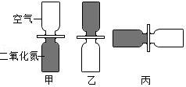**【变式2】**将两个分别装有空气和红棕色二氧化氮气体的玻璃瓶口空对口对接，中间用玻璃板隔开。抽开隔板后，通过观察瓶内颜色变化，推断气体分子是否运动。玻璃瓶的三种放置方法如图所示，二氧化氮的密度大于空气的密度。下列说法正确的是（　　）

A．甲图放置最不合理

B．乙图放置最不合理

C．丙图放置最不合理

D．乙、丙两图放置方法都不合理

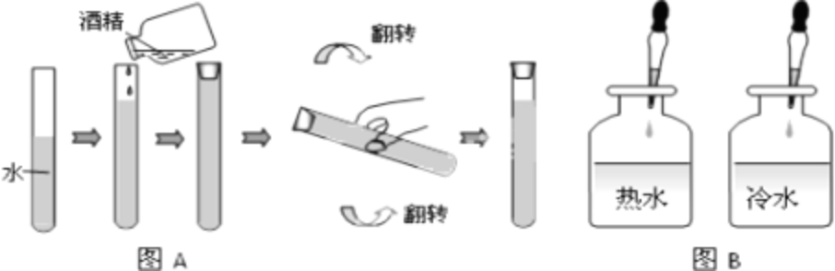**【例题3】**如图A所示，在一端开口的玻璃管中倒入一半水然后再注入一半的酒精，将管口密封后翻转让水和酒精充分混合，可以观察到混合液的体积 （选填“大于”、“小于”或“等于”）水和酒精的总体积，这一现象说明了 。如图B所示，分别在热水和冷水中滴入相同的红墨水，可以看到 水瓶中墨水扩散得快，这说明 跟温度有关。

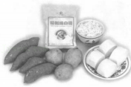**【变式3】**做完广播体操后，来到餐厅，妈妈为你端上香喷喷的早餐。关于人能闻到食物的香味，下列说法不正确的是（　　）

A．是一种扩散现象

B．是由于分子不停地做无规则运动产生的

C．温度越高，香味越浓

D．温度越高，香味越淡

**【例题4】**“破镜不能重圆”是指打破的玻璃不能再重新变成一面完整的镜子，其原因是（　　）

A．断面处分子间的距离太大，分子间斥力大于引力

B．断面处分子间的引力和斥力相等，互相抵消

C．断面处分子间距离太大，分子间几乎没有作用力

D．断面处分子间只有斥力，没有引力

**【变式4】**一根细棉线一拉就断，而一根细铁丝却不容易拉断，这是因为（　　）

A．棉线不是由分子组成的

B．棉线的分子之间没有引力，铁丝的分子间有引力

C．棉线的分子之间的引力远小于铁丝的分子间有引力

D．棉线的分子之间存在着斥力，铁丝的分子间没有斥力

**二、内能：**

1.定义：构成物体的所有分子，其热运动的 **分子动能** 与 **分子势能** 的总和，叫做物体的内能；

2.单位：焦耳（符号：J）

3.特点：任何物体在任何情况下都有内能。

4.影响物体内能大小的因素： ①温度；②质量；③材料；④存在状态；

（1）**同一物体，温度升高，内能一定增加**；

（2）同一物体，内能增加，温度不一定升高：（晶体在熔化的过程中）

（3）其他条件不变的情况下，物体吸收热量，内能增加，放出热量，内能减少。

5.改变物体内能的方法： **做功** 和 **热传递 ；**

（1）做功：内能和其他形式的能（主要是机械能）的相互 **转换** 的过程。

（2）热传递：内能从一个物体 **转移** 到另外一个物体。

6.热传递：

（1）定义：热传递是热量从 高温物体 传到 低温物体 或从同一物体高温部分传到低温部分的过程。

（2）热量：

①定义：在热传递过程中，传递内能的多少叫做热量。

②符号：Q；

③单位：热量的单位是焦耳，单位符号：J。

（3）热传递过程中能量的变化：

①热传递过程中，高温物体放出热量，温度降低，内能减少；

②低温物体吸收热量，温度升高，内能增加；

（4）注意：

①在热传递过程中，是内能在物体间的转移，能的形式并未发生改变；

②在热传递过程中，若不计能量损失，则高温物体放出的热量等于低温物体吸收的热量；

③因为在热传递过程中传递的是能量而不是温度，所以在热传递过程中，高温物体降低的温度不一定等于低温物体升高的温度；（温度的变化量不一定相等）

④热传递的条件： **存在温度差** 。如果没有温度差，就不会发生热传递。

做功和热传递改变物体内能上是等效的。

7.热量和能的区分：

（1）热量：热量是变化量，是内能的转移量；（热量是一个过程量）

只能说“吸收热量”或“放出热量”等，不能说“含”、“有”、“含有”热量等。

“传递温度”的说法也是错的。

（2）能：能是一个状态量；

**【例题5】**关于温度、热量和内能，下列说法正确的是（　　）

A．物体的温度越高，所含热量越多

B．物体的内能与温度有关，只要温度不变，物体的内能就一定不变

C．物体内能增加，一定是吸收了热量

D．内能小的物体也可能将热量传递给内能大的物体

**【变式5】**关于温度、热量、内能说法正确的是（　　）

A．在相同温度下，1kg的水含有热量比1kg冰含有热量多

B．热量总是从内能多的物体传给内能少的物体

C．物体吸收热量，温度不一定升高

D．物体温度升高，一定是吸收了热量

**【例题6】**甲、乙、丙三个同规格容器内装有水，三杯水体积、温度的关系如图所示，分析可知：

　 　（甲/乙/丙）杯中水的内能是最大的，　 　（甲/乙/丙）杯中水的内能是最小的。

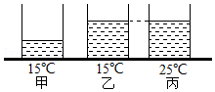

**【变式6】**若不考虑水的蒸发，一块0℃的冰全部熔化成0℃的水，则熔化前0℃的冰和熔化后0℃的水所具有的内能（　　）

A．一样大 B．0℃的冰大 C．0℃的水大 D．无法比较

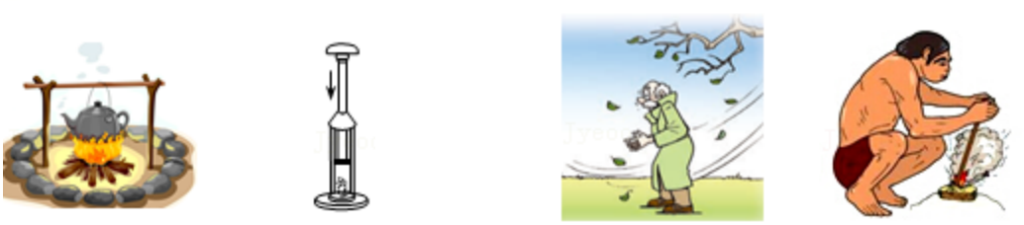**【例题7】**下列事例中，改变物体内能的途径与其他三项不同的是（　　）

A．柴火烧水 B．压缩空气发热 C．冬天搓手取暖 D．钻木取火

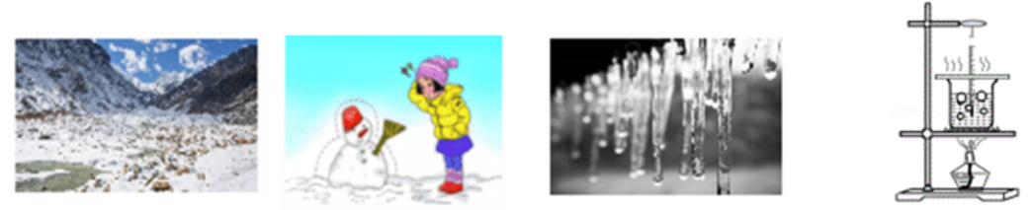**【变式7】**下列水的物态变化中，水的内能减少的是（　　）

A．雪融成溪 B．雪人直接变小 C．水滴成冰 D．水沸腾

**三、比热容：**

1.定义：单位**质量**的某种物质，在温度升高时**吸收的热量**与它的**质量**和**升高的温度**乘积之比，叫做这种物质的比热容。

2.符号：c；

3.公式：

4.单位：焦每千克摄氏度；单位符号：J/(kg·℃)；

5.物理意义：物体吸热或放热能力；（物体比热容越大，吸热能力 **越强** ）

（1）水的比热容是c水＝4.2×103J/(kg·℃)；

（2）物理意义为： **1kg的水，温度升高（或降低）1℃，吸收（或放出）的热量为4.2×103J** 。

6.说明：

（1）比热容是物质的一种特性，比热容的大小与物体的**种类**、**状态**有关，

比热容与物质的质量、体积、温度、密度、吸热放热、形状等无关。

（2）水常用来调节气温、取暖、作冷却剂、散热，是因为 **水的比热容大** 。

（3）比较比热容的方法：

①质量相同，升高温度相同，比较吸收热量多少（加热时间）：吸收热量多，比热容大。

②质量相同，吸收热量（加热时间）相同，比较升高温度：温度升高慢（低），比热容大。

7.热量的计算公式：**Q＝cm△t**

①温度升高时用：Q吸＝cm（t－t0） ； ②温度降低时用：Q放＝cm（t0－t） ；

③只给出温度变化量时用：Q＝cm△t

Q：热量——焦耳（J）； c：比热容——焦耳每千克摄氏度（J/(kg·℃)）

m：质量——千克（kg）；

t：末温——摄氏度（℃）； t0：初温——摄氏度（℃）

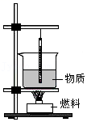**【例题8】**如图所示，用同样的器材进行实验，现仅根据加热时间长短即可比较两种不同物质的吸热本领，则以下说法中错误的是（　　）

A．应控制两种物质的质量相等

B．应使用相同燃料对两种物质进行加热

C．应该控制两种物质的温度增加量相等

D．两次加热时需控制消耗燃料质量相等

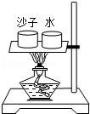**【变式8】**探究“比较不同物质的吸热能力”时，同学们用酒精灯同时开始均匀加热质量和初温都相等的沙子和水，装置如图。下列说法正确的是（　　）

A．实验中，沙子吸热升温较快，说明沙子吸热能力较强

B．在本实验中，物体吸热多少是由物质的种类决定的

C．实验中，将沙子和水加热到相同温度时，它们吸收的热量相同

D．实验中，加热相同的时间，末温低的物质吸热能力强

**【例题9】**小林同学为了探究不同物质的吸热能力，选用了如图甲所示的装置进行实验，在相同烧杯中装有初温相同的水和煤油，用相同的酒精灯进行加热，根据实验数据绘制了如图乙的温度与时间变化关系图像。

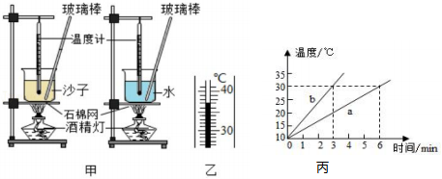

（1）若在组装甲实验装置时发现温度计的玻璃泡触碰到了杯底，应该将图甲装置中的　 　（选填“A处向上”、“B处向下”）适度调整；

（2）烧杯内水和煤油两种液体的　 　（选填“质量”或“体积”）应当相等；

（3）若加热时间相同，则水吸收的热量　　煤油吸收的热量。据图乙可知，水的吸热能力　　煤油的吸热能力（前两空均选填“大于”、“小于”或“等于”），因此通常选择　 　作为汽车发动机冷却液（选填“水”或“煤油”）；

（4）若水的比热容为4.2×103J/（kg•℃），根据图乙中的数据可知，煤油的比热容为 　 J/（kg•℃）。

**【变式9】**把一质量为50g的某金属球在1080℃的炉火中加热足够长的时间，然后迅速投入100g的初温为30℃的某种液体中，达热平衡后金属球的温度变为80℃。已知金属球的比热容为0.42×103J/（kg•℃），不计热量的损失。求：

（1）求此过程中，金属球放出的热量；

（2）求该液体的比热容；

（3）若该液体再吸收2.52×103J的热量，求该液体的末温（一个标准大气压下）。

**跟踪训练**

1．对下列现象的解释，正确的是（　　）

A．铅笔芯使用后会变短，说明分子间有斥力

B．用手捏海绵，海绵的体积变小，说明分子间有间隙

C．固体很难被压缩，说明分子间有引力

D．打开香水瓶盖，能闻到香味，说明分子在不停息地运动

2．古诗词是中华传统文化的瑰宝，有着极其丰富的内涵。关于下列诗词说法正确的是（　　）

A．“清寒小雪前”，雪的温度很低，它的内能为零

B．“沙暖睡鸳鸯”，水寒沙暖，说明沙的比热容大

C．“丹桂小菊方径香”，桂花飘香说明分子在水不停息地做无规则运动

D．“大地阳和暖气生”，大地内能的增加是太阳通过做功的方式实现的

3．关于物体的内能，下列说法中错误的是（　　）

A．内能是构成物体所有分子的动能和势能的总和

B．一切物体都具有内能，0℃的物体也具有内能

C．物体的温度不变，它的内能一定不变

D．做功和热传递都可以改变物体的内能

4．关于内能、温度和热量，下列说法正确的是（　　）

A．物体的内能跟物体的运动速度、物体的温度和物质状态都有关系

B．质量和初温相同的水和煤油，放出相同热量时煤油温度降低的多

C．不同燃料燃烧时，放出热量越多的热值越大

D．内能总是从内能多的物体向内能少的物体转移

5．关于温度、热量和内能，下列说法正确的是（　　）

A．冰比水感觉更冷，因为冰的内能比水的内能少

B．一根铁丝温度升高，内能一定增加，但不一定是吸收了热量

C．减肥期间不宜吃大量巧克力，是因为巧克力含有的热量较多

D．向上缓缓托起课本，对课本做了功，课本的内能增大

6．0℃的冰完全熔化成0℃的水，比较0℃的冰和0℃的水所具有的内能，下列说法中正确的是（　　）

A．0℃的水具有的内能较大 B．0℃的冰不具有内能

C．它们具有的内能相等 D．无法确定

7．物质在不同状态下的分子模型如图所示，下列有关说法正确的是（　　）

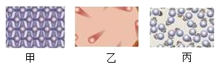A．甲图中分子间距最近，不易被压缩，容易被拉伸

B．乙图中分子无固定排列，组成的物质具有流动性

C．丙图中分子排列杂乱，分子间的作用力几乎为零

D．物质由甲状态变为乙状态，这个过程内能变小

8．在标准大气压下，将质量为2kg、初温为25℃的水加热，当水吸收6.72×105J的热量后，水温会升高[c水＝4.2×103J/（kg•℃）]（　　）

A．100℃ B．75℃ C．80℃ D．105℃

9．水与酒精混合时，总体积会变小，可以说明分子之间存在　 　；一根铁棒很难被拉长，说明分子间存在　 　（选填“引力”或“斥力”）。

10．某同学做探究“某种物质M熔化特点”的实验，实验结果如图所示。则在BC段M的内能　 　（选填“增大”“减小”或不变”）；前2分钟，M吸收的热量为　 　[M的质量为100g，已知图中CD段物质比热容为4×103J/（kg•℃）]。

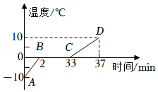

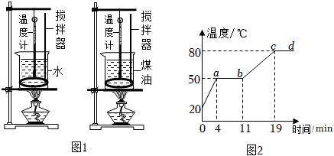11．用图1中的实验装置探究水和煤油吸热能力的强弱。

（1）实验前应该在两个相同的烧杯中分别加入初温相同、　 　相同的水和煤油。

（2）本实验选用两个相同的酒精灯同时进行加热，实验中上下反复缓慢地提拉搅拌器，每隔一分钟记录一次温度，记录的数据如下表。分析表中实验数据得出结论：升高相同的温度，水的加热时间长，说明　 　（选填“水”或“煤油”）的吸热能力更强。在物理学上，物质吸热能力的强弱用　 　（填物理量的名称）来描述。

|  |  |  |  |  |  |  |
| --- | --- | --- | --- | --- | --- | --- |
| 加热时间/min | | 0 | 1 | 2 | 3 | 4 |
| 温度/℃ | 煤油 | 20 | 22 | 24 | 26 | 28 |
| 水 | 20 | 21 | 22 | 23 | 24 |

（3）下列现象不能用本实验的结论来解释的是　 　。

A.夏天在教室洒水降温

B.汽车的发动机用水来冷却

C.沿海地区昼夜温差较小

（4）酒精灯内酒精用掉一半后，剩下酒精的热值　 　（选填“变大”、“变小”或“不变”）。

（5）将某种固态物质放入加热功率恒定的装置中，对其加热至沸腾，温度随时间变化的关系如图2所示，固态时的比热容　 　（选填“大于”、“小于”或“等于”）液态时的比热容，从第11min到第19min，物质分子无规则运动的剧烈程度将　 　（选填“不变”、“增加”或“减弱”）。

12．“铁板牛肉”是一道经典美食，其做法为先将牛肉炒至九成熟，再将牛肉盛放在烧得发烫的铁板上，从而通过铁板放热将牛肉烧熟。科学研究发现，质量为3kg、初温为590℃的铁块，当温度降到30℃时放出了7.56×105J的热量。某餐馆利用这种铁块制成了2kg的铁板烧制“铁板牛肉”将铁板加热到130℃，再将九成熟的牛肉片盛放在铁板上，等铁板温度降到70℃时，牛肉片已十成熟了。已知铁板烧牛肉时的热效率为70%。求：

（1）铁的比热容；

（2）铁板烧制牛肉时放出的热量；

（3）牛肉从铁板处吸收的热量。

**真题过关**

**一、选择题（共10小题）：**

1．（2022•西藏）一切物质的分子都在不停地做无规则运动，下列生活现象能体现分子热运动的是（　　）

A．酥油茶飘香 B．赛马尘土飞扬

C．歌声余音绕梁 D．冬天大雪纷飞

2．（2022•聊城）下列事例中，主要利用做功的方式来改变物体内能的是（　　）

A．把酒精擦在手背上，手背感觉到凉 B．冬天人们在室外晒太阳，感觉暖和

C．汽油机的压缩冲程，燃料温度升高 D．把水放进冰箱冷冻室，水变成冰块

3．（2022•广元）生活中很多现象都蕴含着物理知识，下列说法中不正确的是（　　）

A．塑料吸盘能牢牢吸在玻璃上，说明分子间存在引力

B．用水作汽车冷却剂是利用了水的比热容大的特点

C．冬天跑步，身体就感觉暖和，是通过做功的方式改变身体的内能

D．端午期间，粽香四溢，能闻到粽香是由于分子在不停地做无规则运动

4．（2022•黑龙江）下列关于内能知识的描述正确的是（　　）

A．物体温度越高内能越大，所以0℃的冰没有内能

B．温度越高的物体含有的热量越多，所以0℃的冰没有热量

C．摩擦生热是通过做功的方式改变了物体的内能

D．物体吸收热量，内能增加，温度一定升高

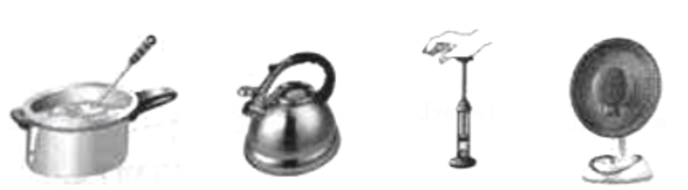5．（2022•盐城）2022年4月16日，神舟十三号载人返回舱成功着陆，返回舱与大气摩擦温度升高，内能增加。下列事例中物体内能改变方式与它相同的是（　　）

A．汤勺放在热汤中温度升高 B．烧水时水温升高

C．压缩空气温度升高 D．取暖器旁的物体温度升高

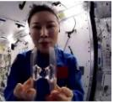6．（2022•益阳）2022年3月23日下午，中国空间站“天宫课堂”开展第二次太空授课活动，航天员老师王亚平用水将两个塑料板连接起来，搭建了一座液体桥，如图所示。水在两板之间连接成为桥，这说明（　　）

A．分子之间有引力

B．分子之间有斥力

C．物质由大量分子构成

D．水分子在不停地运动

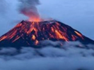7．（2022•武汉）如图所示，炽热的岩浆从覆盖着皑皑白雪的火山上喷涌而出。下列说法正确的是（　　）

A．白雪温度低，内能小

B．岩浆温度高，内能大

C．白雪温度低，分子热运动停止

D．岩浆温度高，分子热运动剧烈

8．（2022•徐州）如图所示，热熔法连接PPR管时，用热熔器加热粗管端口内层和细管端口外层，然后把细管推进粗管，冷却后两根管子就连接在一起很难被拉开了，这个现象说明（　　）

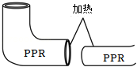A．分子是由原子构成的

B．分子是运动的

C．分子间存在引力

D．分子间存在斥力

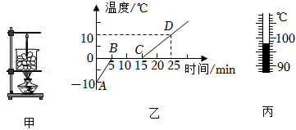9．（2022•滨州）小华同学用如图甲所示的装置给冰加热。根据实验记录的数据，他绘制了如图乙所示冰熔化时温度随时间变化的图象。小华又继续加热一段时间，观察到水沸腾时温度计的示数如图丙所示。下列说法正确（　　）

A．BC段表示冰的熔化过程，继续吸热温度保持不变，处于固液共存状态

B．比较AB段和CD段可知，AB段的比热容是CD段比热容的2倍

C．水的沸点是98℃，由此可以判断此时的大气压高于一个标准大气压

D．水沸腾时烧杯上方出现大量的“白气”，这些“白气”的形成属于汽化现象

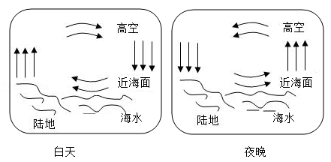10．（2022•济南）炎炎夏日，小梅来到美丽的海滨城市青岛。她发现，在这里白天的风常常从海面吹向陆地，而每到夜晚风却从陆地吹向海面。她利用学过的物理知识进行分析，并画出陆地和海面之间空气流动情况的示意图，如图所示。形成这一现象的主要原因是（　　）

A．海水的密度小于砂石的密度 B．海水的密度大于砂石的密度

C．海水的比热容小于砂石的比热容 D．海水的比热容大于砂石的比热容

**二、填空题（共6小题）：**

11．（2022•贵港）贵港又称荷城，夏天满城荷花盛开，吸引八方游客前来观赏，荷花花香四溢是因为分子在永不停息地做　 　运动；当荷叶上的两滴水珠相遇时，能汇合成一滴较大的水珠是因为分子之间存在　 　（选填“引力”或“斥力”）。

12．（2022•青岛）在践行青岛市中小学生全面发展“十个一”活动中，小明掌握了滑板运动技能，增强了体质，享受到体育运动的乐趣。

（1）小明提着滑板在水平路面上匀速行走，他对滑板　 　（选填“做功”或“不做功”），画出滑板的受力示意图。

（2）滑板滑行过程中，轮子发热，其内能　 　，这是通过　 　方式改变内能的。

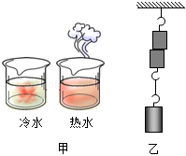

13．（2022•东营）如图甲，在一个烧杯中装半杯热水，另一个同样的烧杯中装等量的冷水。同时滴入一滴红墨水，发现装热水的杯子变红的速度更快，这说明了分子的运动跟　 　有关。如图乙，将两个铅柱的底面削平，然后紧紧地压在一起，在下面吊一个重物都不能把它们拉开，这说明了分子之间存在　 　。

14．（2022•盐城）小明做“探究水沸腾前后温度变化的特点”实验，绘制出如图所示的图像，由图像可知水沸腾时继续吸热，温度　 　，若烧杯中水的质量为200g，加热至沸腾，至少需要吸收　 J的热量，实际上，提供的热量　 　水吸收的热量。[c水＝4.2×103J/（kg•℃）]

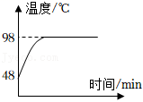

15．（2022•西藏）“母亲节”这天，扎西同学为妈妈炖了一碗排骨汤，将装汤的碗放在有5kg水的盆子中进行降温。扎西同学用水进行降温主要是利用了水的　 　大，过了一会儿，水温由15℃升高到20℃，水吸收的热量为　 J。[c水＝4.2×103J/（kg•℃）]

16．（2022•河池）已知水的比热容c＝4.2×103J/（kg•℃），把2kg的水从20℃加热到70℃需要吸收的热量为　 　J；在高山上煮饭，很难煮熟，这是因为高山上　 　低，水的沸点低。

**三、实验探究题（共3小题）：**

17．（2022•常州）小组同学比较沙子和水的比热容，实验装置如图甲、乙所示。

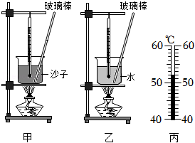

（1）在两个相同的易拉罐内分别装入初温、　 　相同的沙子和水。

（2）用两盏相同的酒精灯同时加热沙子和水，加热过程中需用玻璃棒不断搅拌，搅拌的目的是：

　 　，测得实验数据如表格所示。

|  |  |  |  |  |  |  |  |
| --- | --- | --- | --- | --- | --- | --- | --- |
| 加热时间/min | | 0 | 1 | 2 | 3 | 4 | 5 |
| 温度/℃ | 沙子 | 18 | 22 | 29 | 37 | 45 | ﹣ |
| 水 | 18 | 19 | 21 | 23 | 25 | 27 |

（3）5min时，温度计显示沙子的温度如图丙所示，其读数为　 　℃。

（4）加热相同的时间，发现沙子的温度升得更高，有同学认为此过程中沙子吸收热量比水吸收热量多，该观点　 　（正确/错误）。

（5）分析数据可得沙子的比热容　 　（小于/等于/大于）水的比热容。

18．（2022•广安）为了探究“不同物质的吸热能力”，在两个相同的容器中分别装入质量、初温都相同的两种液体A、B，并且用相同的装置加热，如图甲所示。

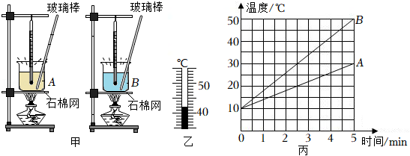

（1）实验中，可以通过比较　 　（选填“升高的温度”或“加热时间”）来反映两种液体吸收热量的多少；

（2）加热到4min时，液体B的温度如图乙所示，此时温度计示数是　 　℃；

（3）冬天，如果你想自制暖手袋，应选液体　 （选填“A”或“B”）作为供暖物质，其效果更佳；

（4）上述实验中，主要用到的科学探究方法有转换法和　 　法。

19．（2022•河池）小红想探究水和砂石的吸热性能，取初温相同的水和砂石，分别盛放在规格相同的烧杯中，用同一盏酒精灯对它们分别加热，同时搅拌水和砂石，使之受热均匀。在相同加热时间内，比较它们温度升高的情况。

（1）除以上条件外，还要求水和砂石的质量　 　（选填“相等”或“不相等”）；

（2）某一时刻，温度计的示数如图所示，此时温度为　 ℃；

（3）通过实验发现，在相同加热时间内，水升高的温度比砂石的小，说明　 　的吸热性能更好；

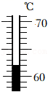（4）由此可以解释沿海地区比沙漠地区昼夜温差　 　的现象。

**四、计算题（共1小题）：**

20．（2022•聊城）食物也是一种“燃料”，释放化学能的过程不断地发生在人体内，提供细胞组织所需的能量。人体摄入的能量（营养师常称之为热量）过多或过少，都有损于健康。

（1）某种油炸食品，每100g可提供的能量约为1.26×106J，假设这些能量全部被质量为5kg、温度为25℃的水吸收，可使这些水的温度升高到多少摄氏度？[c水＝4.2×103J/（kg•℃）]

（2）如果上述这些能量全部用于克服重力做功，则能把多少千克的物体提升10m？（g取10N/kg）

